**문제 2 : 6구역 나누기**

정수 값이 채워져 있는 N, M 크기의 2차 배열이 주어 진다. 가로로 한번 구역을 나누고 세로로 두 번 구역을 나누면 6개의 작은 구역으로 나누어 진다. 예를 들어 아래 그림은 3행 8열 크기의 2차 배열을 6 구역으로 나누는 하나의 예를 보여 주고 있다.

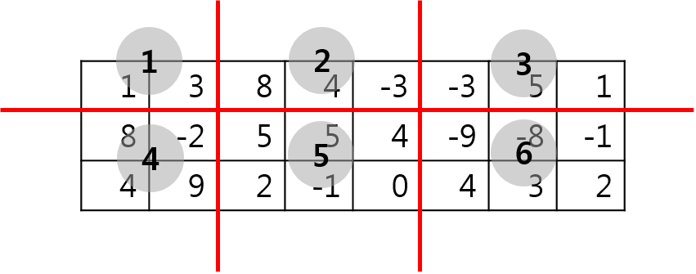

[그림1]

6 구역의 요소들을 더하면

1구역 : 1 + 3 = 4

2구역 : 8 + 4 + (-3) = 9

3구역 : -3 + 5 + 1 = 3

4구역 : 8 + (-2) + 4 + 9 = 19

5구역 : 5 + 5 + 4 + 2 + (-1) + 0 = 15

6구역 : -9 + (-8) + (-1) + 4 + 3 + 2 = -9

6개의 구역 합을 구할 수 있다.

이 6개 중 임의로 3개를 선택하여 두 구역 간의 차이의 절대 값을 합산해 볼 수 있다. 예를 들어 1구역, 2구역 3구역을 선택하여 두 구역 간의 차이의 절대 값을 합산하면 다음과 같다.

| 4 – 9 | + | 9 – 3 | + | 3 – 4 | = 12

같은 방법으로 2구역, 3구역, 5구역을 선택하여 계산하면 다음과 같다.

| 9 – 3 | + | 3 – 15 | + | 15 – 9 | = 24

따라서 첫 번째 계산 결과 보다 두 번째 계산 결과가 크다.

예로 주어진 배열에서 위와 같은 방법으로 계산하였을 때 가장 절대값이 큰 경우는 다음과 같다.

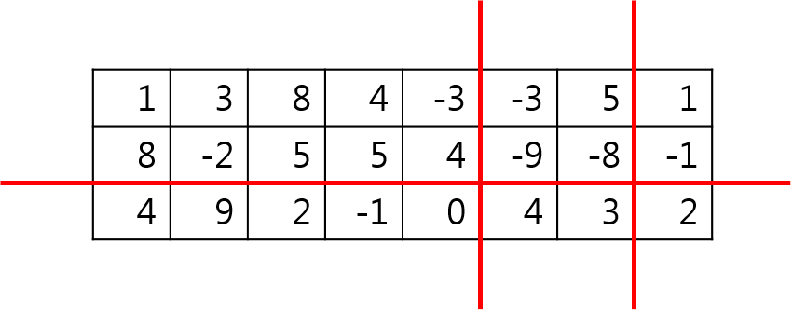

그림2

1구역부터 6구역까지의 구역 합은 각각 33, -15, 0, 14, 7, 2 이며 이중 다음과 같이 세 구역의 합을 선택하여 각각 차이의 절대값의 합을 계산하면 96로 가장 큰 값을 구할 수 있다.

| 33 – (-15) | + |-15 – 0 | + | 0 – 33 | = 96

주어진 배열을 6등분하여 6구역을 만들고 각 구역의 합을 구한 후 6개의 합 중 임의의 3개를 선택하여 각각의 절대 값을 차이를 계산할 때 가장 큰 값을 구하는 프로그램을 작성하시오.

입력

첫 줄에 테스트 케이스 개수 T가 주어진다. 1<=T<=10

다음 줄부터 테스트 케이스의 별로 첫째 줄에는 2차 배열의 행의 크기 N과 열의 크기 M (3 <= N, M <= 10)이 주어지고 두 번째 줄부터 N줄에 걸쳐 M개의 정수 값이 주어진다. 정수 값의 범위는 -100 ~ 100 사이의 값이다.

출력

#과 1번부터인 테스트케이스 번호, 빈칸에 문제에서 설명한 최대값을 출력한다.

단. 10개의 테스트케이스를 수행하여 답을 출력하는 시간은 2초를 넘지 않아야 한다.

입력 예시

3 # 테스트 케이스 수

3 8 # 1번 테스트 케이스의 N, M

1 3 8 4 -3 -3 5 1

8 -2 5 5 4 -9 -8 -1

4 9 2 -1 0 4 3 2

3 8

4 0 1 -9 9 6 -5 -5

2 10 -8 6 9 -10 -3 0

9 5 -10 10 -9 -6 2 -8

3 8

-10 -5 8 1 -10 -3 -10 4

4 3 9 -6 -4 2 -3 -9

-4 7 10 3 1 5 9 1

출력 예시

#1 96

#2 102

#3 114